SEGUNDO EXAMEN DE VALVULAS Y ACCESORIOS
NOMBRE: FECHA:
De acuerdo al sistema de la figura calcular:
- Perdidas en la válvula V1
- Perdida en el codo A1.
- Perdida en la válvula V2.
- Perdida en la válvula V3.
- Perdida en la succión.
- Perdidas en la descarga.
- Perdidas en válvulas y accesorios.
- Determinar si el flujo es laminar o turbulento?
- Calcular perdidas por fricción.
- Energía añadida por la bomba h_{A} y potencia de la bomba.
- Porque en este sistema se decidió instalar una válvula V1 de compuerta en la succión de la bomba?
- En este sistema para que serviría la válvula check V2?.
- Qué tipo de válvula se podría instalar a cambio de la válvula de compuerta V3 para cerrar o abril completamente el flujo?
- Se recomendaría instalar una válvula de globo en la succión de la bomba?
- Se recomendaría instalar una válvula de globo a la descarga de la bomba?
- En que parte o partes del sistema colocaría una válvula de seguridad?
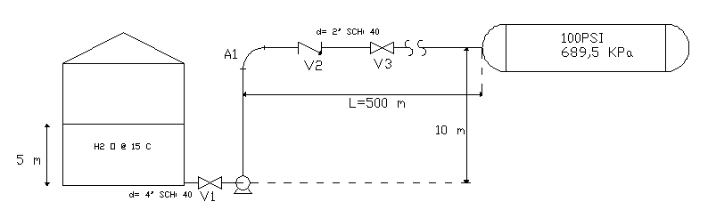
Tanque a presión atmosférica
Q= 75lt/min
Material de la tubería: acero comercial.
V1 y V3 son válvulas de compuerta abiertas al 50%
Є= 4,6 x10 ⁻⁵
Viscosidad dinámica= 1,15 x10⁻⁶

